Ақпарат
Ақпан айының 15күні №9 жалпы білім беретін мектебінде "Мен және менің құқығым" тақырыбында 5-сыныптар арасында суреттер көрмесі ұйымдастырылды. Іс-шараның негізгі мақсаты – оқушылардың құқықтық білімін жетілдіру, құқықтық білім әр адамның ісі екенін ұғындыру; әрбір адам өзінің құқықтары мен бостандықтарын қорғайтын заңдарды білуі қажеттігі, сондай-ақ басқалардың құқықтарын бұзбауы, олардың өміріне, денсаулығына, ар-намысына қол сұқпауы керек екенін түсіндіру. Үздік деп танылған жұмыстар алғыс хатпен марапатталды.
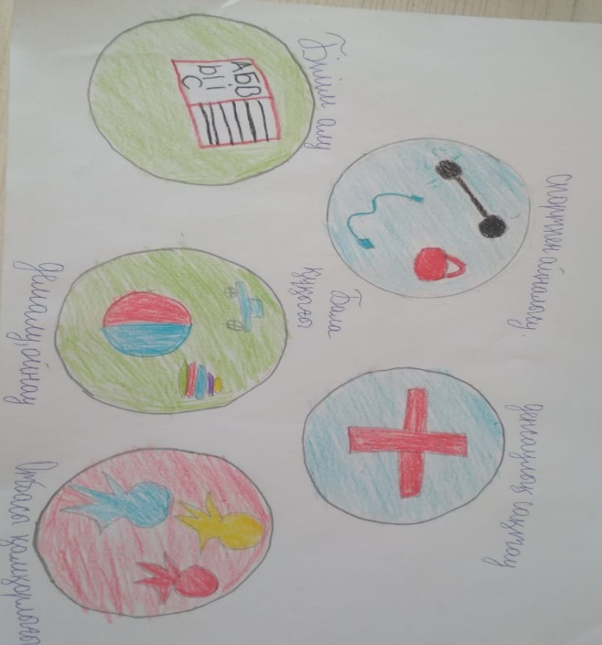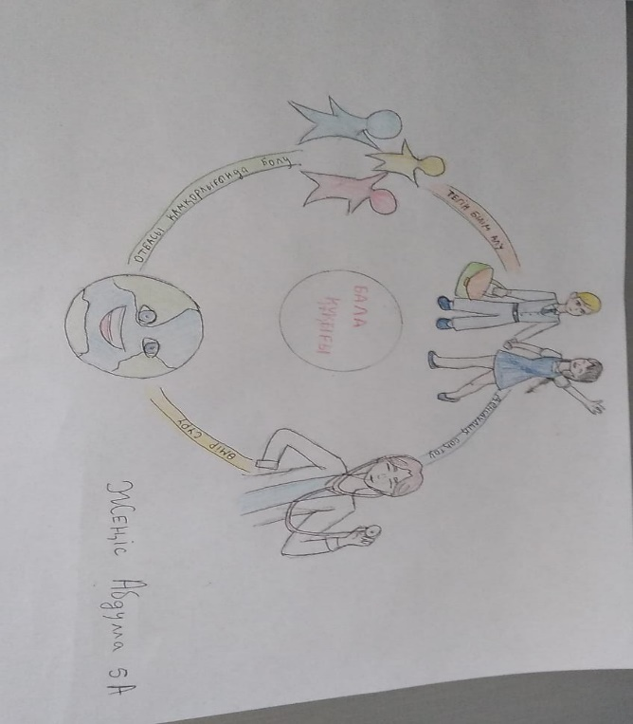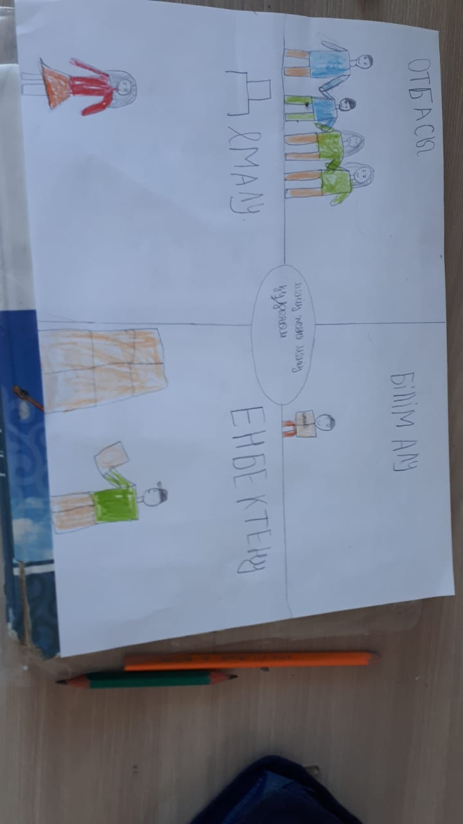
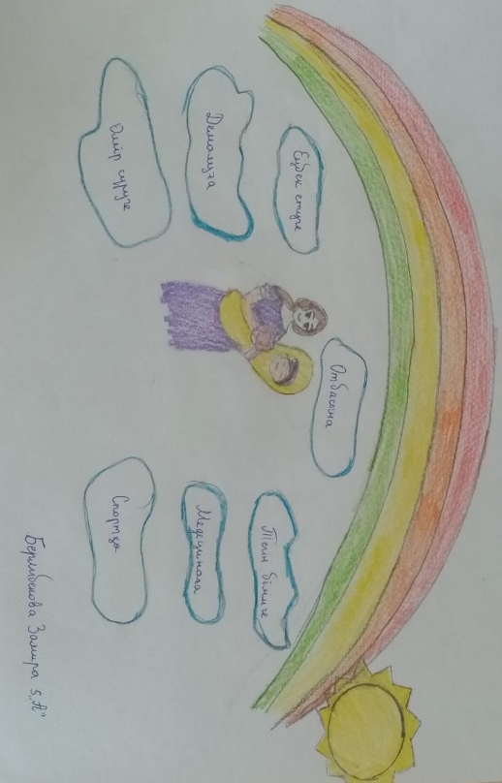
15 февраля в общеобразовательной школе №9 была организована выставка рисунков среди 5 классов на тему "Я и мое право". Основная цель мероприятия-совершенствование правовых знаний учащихся, осознание того, что правовое образование-дело каждого человека; разъяснение того, что каждый человек должен знать законы, защищающие его права и свободы, а также не нарушать права других, не посягать на их жизнь, здоровье, честь. Работы, признанные лучшими, были отмечены благодарственным письмом.

